第1单元 《走进化学世界》系统复习
课题1物质的变化和性质
一、考点聚焦：
1、化学是研究物质的________、__________、___________以及______________的基础科学。
2、我国劳动人民在______代会制造青铜器，________________时会炼铁、炼钢。
3、________________________________叫做物理变化，如____________________、______________________属于物理变化。___________________________________________________叫做化学变化，又叫化学反应，如___________________、____________________属于化学变化。化学变化的基本特征是________________________，常表现为_____________、____________、_______________等。化学变化与物理变化的本质区别是______________________________________。
4、_________________________________________叫做化学性质,如______________________________________。____________________叫做物理性质，如____________________________________________________。物质的性质决定着它们在生产和生活中的_______________。
二、习题训练：
1、物理变化和化学变化的本质区别是在化学变化中有____________。
2、下列现象中属于物理变化的是__________________，属于化学变化的是____________________
①潮湿的衣服经太阳晒，变干了②铜在潮湿的空气中生成铜绿③纸张燃烧④瓷碗破碎⑤铁生锈⑥石蜡熔化⑦寒冷的冬天在玻璃窗前呼吸，玻璃上出现一层水雾⑧雪融化
三、测试反馈：
( )1. 乙醇汽油(汽油中加入一定比例的乙醇)的使用可以缓解石油危机。从甜菜或甘蔗中提取的蔗糖可以通过发酵产生乙醇。下列过程中没有发生化学变化的是
A.甜菜的生长 B.汽油中加入乙醇C.乙醇的燃烧 D.蔗糖的发酵
( )2. 下列叙述中一定发生了化学变化的是
A.冰融化成水 B.常温下，氢气与氧气混合C.铜棒投入到硫酸亚铁溶液中D.二氧化碳气体通入到澄清石灰水中
( )3. 下列变化属于化学变化的是 A.冰棒融化 B.木材燃烧 C.湿衣服晾干 D.灯泡发光
( )4. 下列变化属于物理变化的是 A.钢铁生锈 B.高粱酿酒 C.蜡烛受热熔化 D.用“84”消毒液消毒
( )5. 下列现象中有一种变化与其它变化不同的是
A.干冰升华 B.电灯发光 C.矿石粉碎 D.粮食酿酒
( )6. 下列四个短语，其原意一定包含化学变化的是
A.花香四溢 B.海市蜃楼 C.百炼成钢 D.木已成舟
( )7. 物质的性质决定物质的用途。下列物质的用途中，利用其化学性质的是
①甲烷用作燃料 ②氢气用于填充探空气球 ③氧气用于气焊 ④干冰用作制冷剂 ⑤焦炭用于炼铁工业A.①②③ B.①③⑤ C.③④⑤ D.①④⑤
( )8. 5月17日，奥运火炬在温州传递。下列情景中蕴含着化学变化的是
A.彩旗飘扬 B.气球升空 C.火炬燃烧 D.声音远扬
( )9. 节日里的下列景象伴随有化学变化的是
A.五光十色的烟火礼花 B.不断闪烁的霓虹灯C.变化无穷的音乐喷泉 D.满屋飘香的茅台酒
( )10. 下列变化中，属于物理变化的是 A.米饭变馊 B.火药爆炸 C.湿衣服晾干 D.铁锅生锈
( )11.下列自然灾害发生时，其主要变化为化学变化的是
A.台风 B.雪灾 C.山体滑坡 D.森林火灾
( )12. 下列是生活中常见的一些变化，其中属于化学变化的是
A.天热吃雪糕时，发现雪糕慢慢熔化 B.把木炭放入冰箱中，冰箱异味消失
C.洗净的铁锅常会出现锈渍 D.在晾干的咸菜表面出现食盐晶体
( )13.“民以食为天”。下列过程主要属于化学变化的是
A.碾米 B.淘米 C.洗菜 D.酿酒
( )14.下图所示的家庭小实验中，主要发生物理变化的是
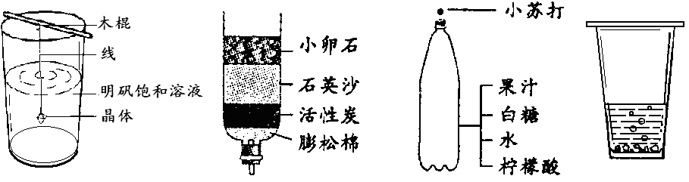
制取明矾晶体 净 水 自制汽水 将鸡蛋壳放入醋中
A. B. C. D.
( )15.下列变化属于物理变化的是 A.烟花燃放 B.百炼成钢 C.米酿成醋 D.美酒飘香
( )16.镁的下列性质中，属于化学性质的是 A.导电性 B.导热 C.可燃性 D.延展性
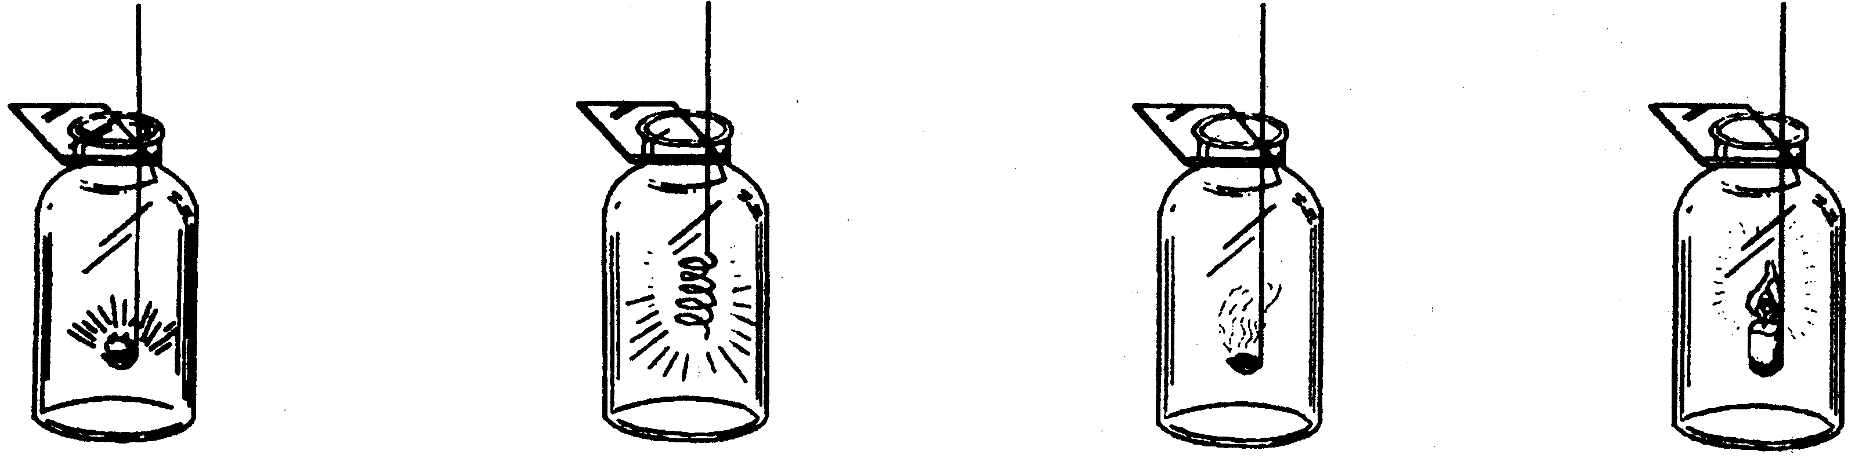
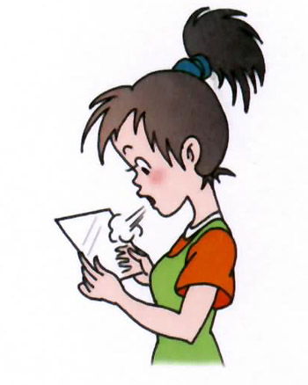
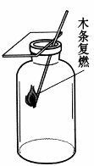
( )17.下列各图所示变化属于物理变化的是
对着干燥玻璃片呼气
B.
带火星的木条复燃

向澄清石灰水中吹入CO₂
D.
木炭在O₂中燃烧
C.

( )18.下列变化中，属于物理变化的是
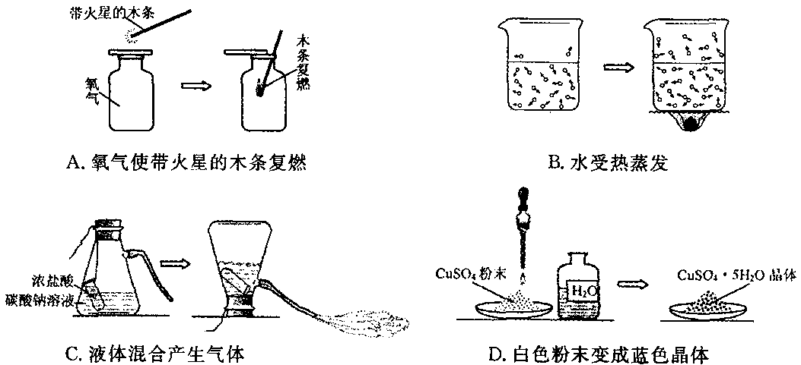
( )19.2008年6月14日是我国第三个“文化遗产日”。以下是我省部分文化遗产，其制作过程主要属于化学变化的是
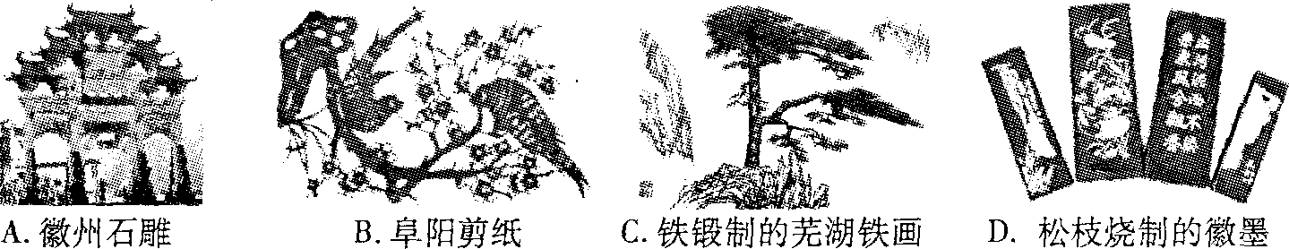
( )20. 下列括号中对日常生活的变化判断正确的是
A.嘴嚼米饭时有甜味(化学变化) B.玻璃窗破裂(化学变化)
C.用醋酸清洗热水瓶的水垢(物理变化) D.纯净物加热后变为混合物(物理变化)
( )21. 下列物质的用途与化学性质有关的是
A.用生铁制铁锅 B. 氧气供给呼吸
C.用木炭除去鞋柜、冰箱内的异味 D. 用16%的食盐水来选种
( )22. 下列变化中，有一种变化与其它三种变化有着本质上的不同，它是
A.纸张燃烧 B.粮食酿酒 C.火药爆炸 D.湿衣服晾干
( )23. 下列变化过程中，一定发生化学变化的是
A.西瓜榨成西瓜汁 B.铝块压制成铝箔 C.石蜡熔化成蜡油 D.玉米酿制成酒精
( )24. 图3所示物质的用途中，主要利用其物理性质的是
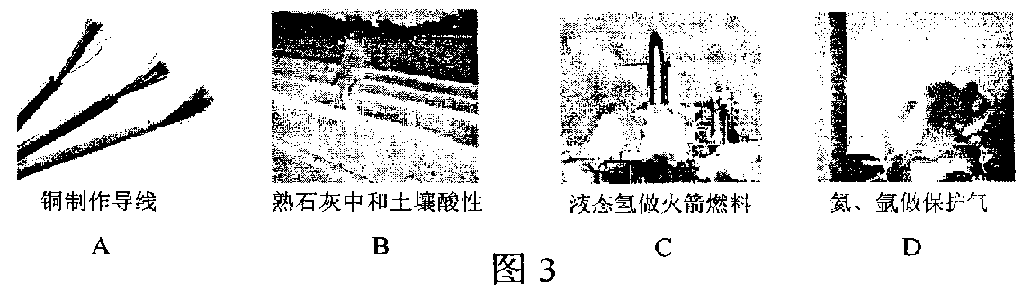
( )25.生活中下列变化属于化学变化的是
A.干冰升华 B.蜡烛熔化 C.食物腐烂 D.酒精挥发
( )26. 生活中，我们经常见到下列现象，其中发生了化学变化的是
A.酒精挥发 B.灯泡通电发光 C.铁生锈 D.自行车爆胎
( )27. 生活中常见的下列变化，属于化学变化的是
A.洗后的湿衣物晾在室外变干 B.汽油挥发 C.干冰气化 D.用粮食酿酒
( )28. 生活中的下列现象属于化学变化的是
A.汽油挥发 B.车胎爆裂 C.木条燃烧 D.玻璃破碎
( )29.下图所示物质的用途主要利用其化学性质的是
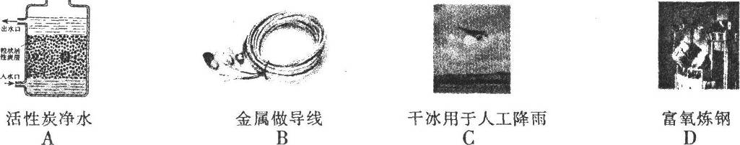
( )30. 下列图示中只发生物理变化的是
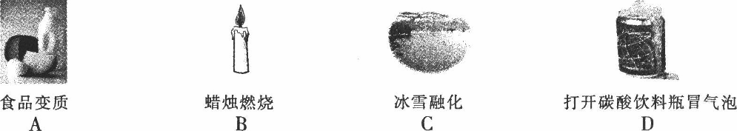
( )31. 下列物质的用途主要由化学性质决定的是
A.干冰用作人工降雨剂 B.可燃冰用作燃料C.活性炭除去冰箱中的异味 D.金刚石切割玻璃
( )32.诗句“春蚕到死丝方尽，蜡炬成灰泪始干”常用来比喻老师无私奉献精神，其中也蕴含着很多化学含义。下列说法中不正确的是
A.诗句中涉及了化学变化B.诗句中的“丝”含有的物质是纤维素
C.诗句中的“灰”指的是蜡烛燃烧产生的CO₂等气体和炭粒D.诗句中的“泪”指的是液态石蜡
( )33. 下面能量转化过程中，主要发生了化学变化的是
A.蜡烛照明 B.水力发电 C.太阳能供热 D.电热器取暖
( )34. 物质的用途与性质密切相关，下列说法不正确的是
A.氮气常用作保护气，是由于氮气的化学性质不活泼
B.洗涤剂常用来洗涤油污，是因为洗涤剂有乳化功能
C.铁制栏杆表面常涂“银粉漆”（铝粉）防生锈，是由于铝的化学性质比铁稳定。
D.C.CO、H₂常用来冶炼金属，是因为它们都具有还原性
( )35. 下列用微观图示表示的物质变化，属于化学变化的是
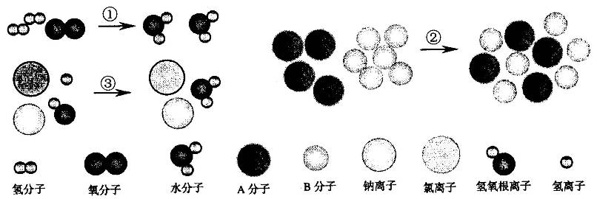
A.①② B.②③ C.①③ D.①②③
( )36. 化学上把“生成新物质的变化叫做化学变化”，下面对化学变化中“新物质”的解释，正确的是
A.“新物质”就是自然界中不存在的物质
B.“新物质”就是与变化前的物质在颜色、状态等方面有所不同的物质
C.“新物质”就是与变化前的物质在元素组成上不同的物质
D.“新物质”就是在组成或结构上与变化前的物质不同的物质
( )37.下列物质的用途,主要利用了物质的化学性质的是
A.氧气用于急救病人 B.“干冰”用于人工降雨 C.生铁铸造铁锅 D.铜用于制造导线
( )38. 下列能说明硫和氧气发生了化学反应的是
A.硫是淡黄色固体 B.硫受热会融化 C.液态硫受热会汽化 D.有刺激性气味气体产生
( )39.2008年3月22日是第十六个“世界水日”。今年“世界水日”的主题是“涉水卫生”。下列涉水的变化中没有化学变化的是 A.海水晒盐 B.太阳能光解水制氢气 C.饮用水生产D.肥皂水区分硬水和软水
( )40.下列变化属于化学变化的是 A.灯泡通电发光 B.水结成冰 C.蜡烛燃烧 D.酒精挥发

